Инструкция по регистрация волонтера в ЕИС «Добровольцы России»
1. Для регистрации зайдите в систему по адресу: http://добровольцыроссии.рф
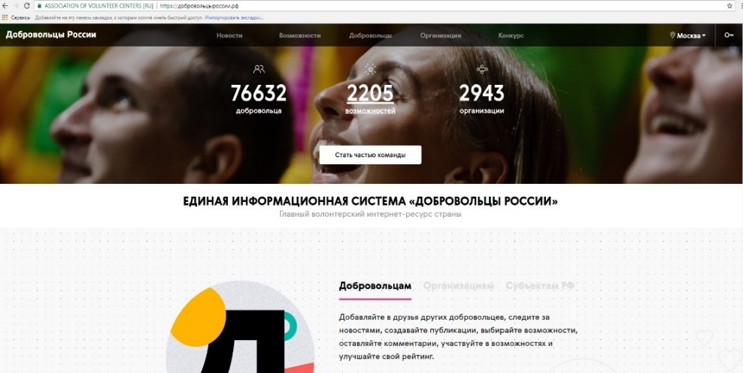

2. Кликнете «Стать частью команды»
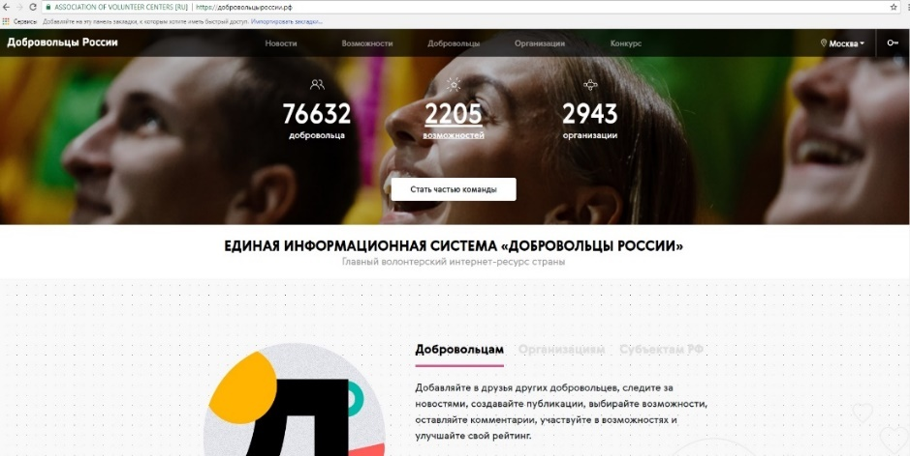

3. На первом этапе регистрации необходимо заполнить 3 поля: фамилия и имя, email и пароль. Ссылка для подтверждения регистрации придет вам в формате уведомления на адрес, указанный при регистрации
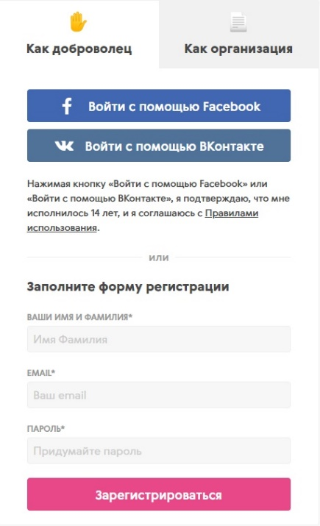

4. Перейдите в личный кабинет для заполнения профиля

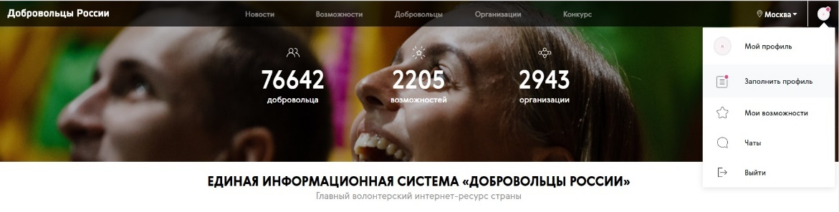
5. На втором этапе регистрации заполните основную информацию: ФИО, дата рождения, пол, гражданство, регион, город (населенный пункт)

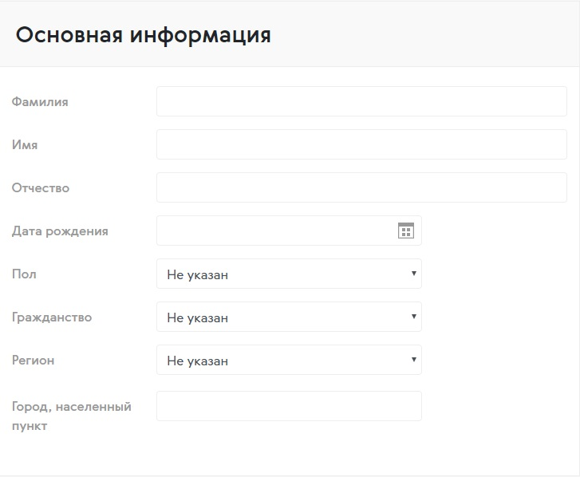
6. На третьем этапе регистрации максимально полно заполните личную
информацию:
• телефон;
• о себе (опишите мероприятия, в которых вы принимали участие с указанием названия мероприятия, периода проведения и функционала; реализованные социальные проекты, участие в деятельности общественных объединений. Опишите ваши хобби, интересы, основные достижения и награды);
• тэги (укажите теги, которые соответствуют вашим интересам. Например, если вы работаете с детьми, то укажите тег «Дети». Тэги позволят находить самые интересные для вас возможности);
• образование (можно добавить несколько учебных заведений);
• работа (тип занятости и место работы);
• фактический адрес проживания;
• социальные сети (ссылки на личные профили в ВКонтакте, Facebook, Youtube, Twitter, Одноклассники, Instagram, Web-сайт).

